Rassegna

«Rido Sogno e Volo»

TEATRO E CIRCO a 360°

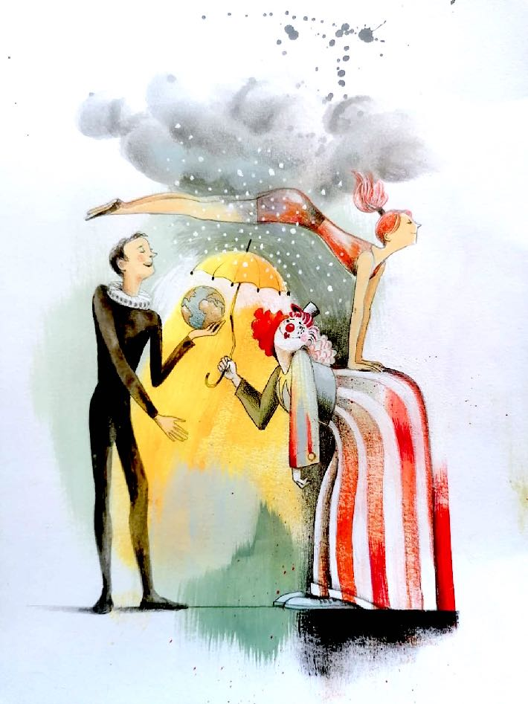

un Progetto a cura di:

con il contributo di: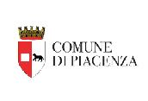



realizzata grazie al sostegno dell’Art Bonus di:

In collaborazione con: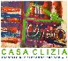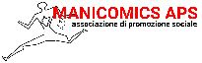

un ringraziamento a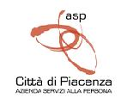

Presentazione artistica

***Rido Sogno e Volo****, la rassegna di* ***clown****,* ***circo contemporaneo*** *e* ***teatro*** *quest’anno si dedica a quelle voci che, con ironia e un occhio ai grandi autori del passato, sono capaci di affascinare, stupire e divertire, ma anche far riflettere lo spettatore sulle fragilità umane e sociali, riportando al centro del palco l’unicità dell’attore, la fantasia del racconto, la poesia del clown contemporaneo.*

*Una rassegna tutta da vivere insieme, adatta a tutti, firmata Manicomics Teatro, con spettacoli quasi ogni fine settimana, per 18 settimane da gennaio a maggio.*

***L’Edizione dell’anno scorso***

L’anno scorso, per la 2° edizione della rassegna, la Compagnia ha affrontato la recrudescenza della pandemia mettendo in atto una riqualificazione del progetto della rassegna in forma digitale, offrendo alla cittadinanza e alle scuole di ogni ordine e grado, ma anche ai follower nazionali ed internazionali del gruppo, spettacoli in streaming di alta qualità, con un sistema televisivo che è stato molto apprezzato, seguito ed applaudito.

***I Sostenitori del Progetto***

Manicomics è lieta di ringraziare coloro che anche quest’anno permettono di presentare ad un pubblico finalmente dal vivo un calendario vario e folto: la ***Fondazione di Piacenza e Vigevano***, il maggior finanziatore del progetto, rappresentata dal **Professor Mario Magnelli**; l’**Assessorato alla Cultura** del Comune di Piacenza, con bando ***“Piacenza riparte con la cultura”***, voluto dall’**Assessore Papamarenghi**; la **Regione Emilia Romagna**; il **Ministero della Cultura**; ***Emilia Informatica***, che tramite l’*ART BONUS* sostiene il progetto 2022. Ed anche gli enti che collaborano al progetto, come l’Associazione Manicomics, il Teatro Open Space 360° e Casa Clizia APS.

***Spettacoli di punta – artisti nazionali ed internazionali***

Il calendario 2022 rimette al centro della scena le storie, l’attore, il clown, perché oggi più che mai abbiamo bisogno di raccontarci: non è un caso che si inizi con **Mathias Martelli**, erede del più grande giullare del ‘900 Dario Fo e il suo Mistero Buffo, per proseguire con uno degli attori e autori teatrali più apprezzati e originali, **Andrea Robbiano**, che porta proprio uno spettacolo sul racconto, dove il pubblico diviene protagonista, con i propri sogni e aneddoti; anche per una eccellenza del teatro circo d’autore come **Alessandro Maida** di ***Magdaclan***, la storia dell’uomo, tra acrobazia di altissimo livello e una messa in scena del tutto originale, è al centro della scena; ospiti internazionali, **Helena Bittencourt** dal Brasile e **Goos Meeuwsen** dall’Olanda, una coppia di clown acrobatici che hanno calcato i palchi di tutto il mondo con compagnie come il Cirque du Soleil (Montreal) e la Compagnia Finzi Pasca (Svizzera), o con Circo Buffon (Germany), tanto per citarne alcune.

***Nuove edizioni, Novità e debutti***

**Manicomics** riporta in scena, dopo 3 anni, un suo grande classico, “Pigiamo Hotel”, liberamente tratto dal Malato immaginario di Molière, che tratta con la leggerezza del clown i temi della malattia e della cura, degli ospedali e dei pazienti, mentre **Andrea Cerrato**, ballerino e acrobata torinese di fama internazionale, porta in scana la nuova versione di “Borderline”, spettacolo di circo contemporaneo raccontato con gli occhi del clown, grazie alla riedizione che vede la regia e la scrittura in collaborazione con Rolando Tarquini. Nuove sinergie tra clown, teatro e circo contemporaneo nella nuova produzione di **Mario Lewis**, con la collaborazione di Allegra Spernanzoni e Rolando Tarquini alla regia e scrittura; ancora clown che si scontrano con il problema del precariato nella giovane creazione “Call Center” del **Collettivo MEL**, mentre i **Madame Rebiné** chiudono in bellezza la rassegna con l’anteprima de “La Burla”, dove il clown si confronta acrobaticamente con le problematiche dell’età più matura che si scontra con la velocità dei cambiamenti del mondo contemporaneo.

***Teatro per i più giovani***

L’ecologia e la fantasia al centro della proposta per i più giovani: Manicomics in collaborazione con IREN offrono buoni consigli contro lo spreco energetico, pro energie rinnovabili con **“Alla Carica Ragazzi!”,** mentre i più piccoli potranno godere sia la domenica pomeriggio, che al mattino con le insegnati dello spettacolo su Gianni Rodari con **“Piacere Gianni”** di e con Samantha Oldani e Mauro Caminati.

***Progetti Speciali***

Due gruppi di allievi si incrociano per il workshop della rassegna offerto dalla Fondazione di Piacenza e Vigevano: uno sul clown “Volo Ridens” condotto dalla **Helena Bittencourt** dal Brasile e **Goos Meeuwsen** dall’Olanda ed uno sull’arte figurativa condotto dagli artisti di **Casa Clizia APS**, durante due giorni si sfideranno a ridere, sognare e volare con le arti che entrano in sinergia; mentre a fine marzo e inizio aprile le scuole superiori saranno sensibilizzate sul tema della sicurezza sul lavoro grazie allo spettacolo “Bianco Silenzio” di e con **Mauro Mozzani**, accompagnato dal magistrale violoncello di **Elena Castagnola**.

Un calendario impegnativo ed energetico per riprendere aria grazie alla cultura e all’arte.

Crediti

La direzione artistica di MANICOMICS Teatro

Mauro Mozzani, Rolando Tarquini

Collaboratori esterni

Matteo Ghisalberti e Graziella Rimondi

La direzione tecnica

Agostino Bossi, Mauro Caminati

La direzione Amministrativa

Paolo Pisi

Ufficio Stampa

Allegra Spernanzoni, Mauro Caminati e Margherita Serra

Lo staff organizzativo

Fabio Piazzi, Graziella Rimondi, Maria Cristina Tarquini, Graziella Trecordi, Mario Susani, Carlo Agosti, Francesco Benzi, Luigina Sverzellati, Claudia Iavarone, Renato Maserati, Alessandra Neve.

Immagine

Liza Schiavi

Grafica

MADE - Piacenza

Tutti gli spettacoli sono a pagamento: INTERO 12€ - RIDOTTO 8€ - SCOLASTICA 5€

Si richiede l’osservanza delle normative anti-Covid19 vigenti al momento degli spettacoli

INFOLINE: +39 3331741885

Teatro Open Space 360° via Scalabrini n°19 – Piacenza

Facebook: @manicomics.teatro

Instagram: manicomics_teatro

www.manicomics.it

Calendario sintetico

28/01/22 ore 21.00 – sezione PROSA “Il Primo miracolo di Gesù bambino”, dal "Mistero Buffo" di Dario Fo e Franca Rame, con Mathias Martelli, regia Eugenio Allegri

05/02/22 ore 21.00 – sezione PROSA «Più su di quaggiù» di e con Andrea Robbiano e alla tastiera Lorenzo Marcenaro, Collettivo Naif Teatro

13/02/22 ore 17.00 - sezione PER FAMIGLIE “Alla Carica ragazzi!!!” con Agostino Bossi e Mauro Caminati, di Rolando Tarquini A. Bossi M. Caminati Compagnia Manicomics

26/02/22 ore 21.00 e 27/02/22 ore 17.00 - sezione CLOWN “Brutta canaglia la solitudine” testo e regia di Daniele Finzi Pasca con Mauro Mozzani e Rolando Tarquini co-produzione Manicomics e Compagnia Finzi Pasca (CH)

05/03/22 ore 21.00 e 6 ore 17.00 – sezione CLOWN “Pigiama Hotel” con Mauro Mozzani, Mauro Caminati, Paolo Pisi Compagnia Manicomics

18 e 19/03/22 ore 21.00 e 20/03/22 ore 17:00 – sezione DEBUTTI/CLOWN CIRCO CONTEMPORANEO “Borderline” con Andrea Cerrato, di Cerrato e Tarquini, Regia Rolando Tarquini, Compagnia Cerrato in co-produzione con Manicomics

26/03/22 ore 21.00 - sezione TEATRO CIRCO “Sic Transit” con Alessandro Maida, di Alessandro Maida e Giorgia Russo, produzione MagdaClan Circo

SPETTACOLO PER GLI ISTITUTI SUPERIORI SUL TEMA DELLA SICUREZZA SUL LAVORO “Bianco Silenzio” di Mauro Mozzani con Mozzani e la musicista Elena Castagnola, Compagnia Manicomics

10/04/22 ore 17.00 - sezione PER FAMIGLIE “Piacere, Gianni!” di e con Mauro Caminati e Samantha Oldani - REPLICA PER LE SCUOLE: 11/04/22 ore 10.30 - su prenotazione

19 e 20/04/22 ore 21.00 – sezione CLOWN “Il clown (rivelato)” di e con Helena Bittencourt e Goos Meeuwsen.in co-produzione con Manicomics Teatro

21/04/22 ore 14.00/21.00

WORKSHOP TEATRO CIRCO CLOWN con Helena Bittencourt e Goos Meteunsen

ATELIER DI CREAZIONE ARTISTICA con gli artisti di Casa Clizia APS

Attività offerta dalla Fondazione di Piacenza e Vigevano ed aperta ai giovani dai 15 ai 35 anni.

7/05/22 ore 21.00 – sezione DEBUTTI - TEATRO CIRCO CONTEMPORANEO - «Crazy Fantony» di e con Mario Levis, Compagia Mario Levis in co-produzione con Manicomics Teatro

14/05/22 ore 21.00 - sezione DEBUTTI - CLOWN - Collettivo MEL “Call Center” con Elisa Mazza e Margherita Serra, composizione scenica Leonardo Maria Tanoni, Collettivo MEL in co-produzione con Manicomics

26 e 27/05/2022 ore 21.00 – sezione TEATRO CIRCO ANTEPRIMA de «La Burla» di e con Andrea Brunetto, Max Pederzoli, Alessio Pollutri, Compagia Madame Rebiné

Programma

5 marzo ore 21.00 e 6 marzo ore 17.00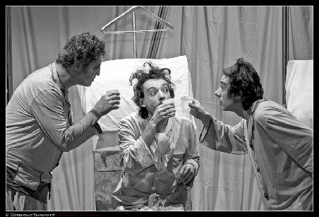 **CLOWN**

Teatro Open Space 360°

**Manicomics Teatro**

***Pigiama Hotel***

Scritto e diretto da Mauro Mozzani, Paolo Pisi e Rolando Tarquini

Con Mauro Caminati, Mauro Mozzani, Paolo Pisi

Scene SUN e Claudia Valla

Equipe tecnica Agostino Bossi, Graziano Marafante

Produzione Manicomis Teatro

Tre grotteschi personaggi si incontrano, loro malgrado, nella dissestata macchina ospedaliera di Pigiama Hotel, collocata al di fuori del tempo, tra fantasia e realtà.

Quello che accade a questi pazienti, è quello che potrebbe accadere e purtroppo talvolta accade, ahimè, nelle corsie di molti ospedali.

Quanto può essere facile sentire preoccupanti dialoghi surreali tra medici ed infermieri, incontrare stravaganti compagni di stanza sempre pronti ad anticipare una diagnosi, ricevere la visita di parenti che non sanno cosa dire (e portano cioccolatini che non si possono mangiare)!

Dal tragico possibile nasce spontaneo un esilarante sorriso, incredulo, liberatorio, scaramantico.

Uno spettacolo per parlare a tutti. A tutti quelli che sono stati in ospedale, per una ragione o per l’altra, ai malati, a tutti quelli che sono stati malati, a chi ha accompagnato qualcuno in ospedale, a chi ha scoperto un giorno che era malato.

E ci è caduto dentro ... come un tuffo improvviso ... che sia freddo caldo piacevole fastidioso ... sai che il vento è cambiato, come uno schiaffo o come una carezza. Uno spettacolo per far sorridere. Uno spettacolo per parlare a tutti.

O per starsene insieme, in silenzio.

CREDITI

Gli Organizzatori

La Compagnia **Manicomics**

Fondata nel 1985, Manicomics è oggi una realtà con più di 20 collaboratori ed opera in campo Nazionale ed Internazionale, contando prestigiose partnership, collaborazioni e ingaggi, come la [Compagnia Finzi Pasca](https://finzipasca.com/it/) (Svizzera) e il [Cirque du Soleil](https://www.cirquedusoleil.com/corteo) (Montreal-Quebec). La Cooperativa si occupa delle attività professionali di Manicomics mentre la Associazione di Promozione Sociale gestisce e promuove la cultura del clown teatrale e del circo contemporaneo sul territorio e con attività di formazione ed educative. La poetica Manicomics affonda le proprie radici sulla pedagogia di *Jaques Lecoq*, sulla poetica del *circo* e del *teatro di movimento* e cresce nel mondo con lo sguardo del Clown del 900, poeta ingenuo ed eterno bambino, a cui abbiamo messo i piedi del Folle shakesperiano, sempre pronto a saltare nel cuore della realtà per smascherarla, colui che vede che *il Re è Nudo!*

L’unione d’ingenuità poetica e visione limpida del presente dà vita al Clown che abitiamo sulla scena, che può, con la stessa attitudine *in continua scoperta*, divertirsi e piangere, affrontando temi di interesse antropologico e sociale, in una linea comica che si interseca con la satira e il grottesco, per aprire le porte ad un pubblico eterogeneo e senza età. L’evoluzione dal teatro di movimento verso le altre arti circensi ha fatto sì che acrobazia, giocoleria e pensiero poetico fondassero un modo tutto nostro di interpretare il Circo Contemporaneo.

Dal Clown che si può arrabbiare e che ugualmente sa prendersi cura del prossimo, sin dagli anni 90 del passato secolo, nasce il nostro amore per un clown il cui impegno ad essere presente nel territorio che abitiamo è essenziale, portando il sorriso e la *cultura attiva* verso un pubblico eterogeneo e anche nelle scuole, nei centri di recupero, nelle realtà del disagio.

Grazie al linguaggio sovra-culturale del Clown, abbiamo portato i nostri spettacoli in Italia e all’estero, viaggiando in Francia, Argentina, Portogallo, Spagna, Brasile, Svizzera, Polonia, Unione Sovietica, Yugoslavia, Germania, Olanda, Israele, Algeria.

Dal 2005 Mauro Mozzani è il personaggio principale di "Corteo" lo spettacolo del Cirque du Soleil creato da Daniele Finzi Pasca ([vedi la pagina di Corteo](https://www.cirquedusoleil.com/corteo)).

Dal 2010 Rolando Tarquini e Allegra Spernanzoni sono integranti della Compagnia Finzi Pasca per gli spettacoli in Tour con i ruoli di Clown e attore, per Rolando, e di Stage Manager e Assistente alla regia in tour, per Allegra ([vedi il tour modiale di Rolando e Allegra dal 2010 al 2020](https://www.manicomics.it/sito/wp-content/uploads/2022/01/2010-2020-travelmap-CFP.png)).

Contatti

Mail Ufficio Stampa

[ufficiostampa@manicomics.it](mailto:ufficiostampa@manicomics.it)

Ufficio Stampa a cura di

Allegra Spernanzoni - tel. e WhatsApp 3331741885

Mauro Caminati - tel. e WhatsApp +39 331 665 1873

Margherita Serra - tel. e WhatsApp +39 338 628 5587